ФЕДЕРАЛЬНОЕ АГЕНТСТВО ЖЕЛЕЗНОДОРОЖНОГО ТРАНСПОРТА
Федеральное государственное бюджетное образовательное учреждение высшего образования
«Петербургский государственный университет путей сообщения
Императора Александра I»
(ФГБОУ ВО ПГУПС)

Кафедра «Вагоны и вагонное хозяйство»

РАБОЧАЯ ПРОГРАММА
дисциплины
«современные методы моделирования динамики Вагонов» (Б1.В.ДВ.4.1)
для специальности 23.05.03 «Подвижной состав железных дорог»
по специализации «Вагоны»
Форма обучения – очная, заочная
Квалификация выпускника – инженер путей сообщения

Санкт-Петербург
2018 г.
ЛИСТ СОГЛАСОВАНИЙ
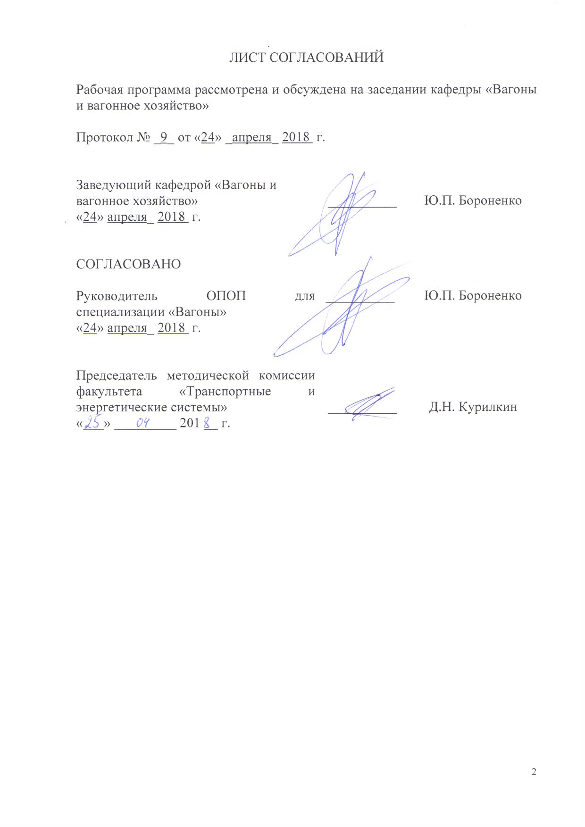
Рабочая программа рассмотрена и обсуждена на заседании кафедры «Вагоны и вагонное хозяйство»

Протокол № _9_ от «24» _апреля_ 2018 г.

Заведующий кафедрой «Вагоны и  вагонное хозяйство» | __________ | Ю.П. Бороненко
«24» апреля_ 2018 г.

СОГЛАСОВАНО  Руководитель ОПОП для специализации «Вагоны»  «24» апреля_ 2018 г. | __________ | Ю.П. Бороненко
Председатель методической комиссии факультета «Транспортные и энергетические системы» | __________ | Д.Н. Курилкин
«___» _________ 201 __ г.
1 Цели и задачи дисциплины

Рабочая программа составлена в соответствии с ФГОС, утвержденным 17 октября 2016 г., приказ № 1295, по направлению 23.05.03 «Подвижной состав железных дорог», по дисциплине «Современные методы моделирования динамики вагонов».
Целью изучения дисциплины «Современные методы моделирования динамики вагонов» является формирование у студентов комплекса знаний в области практического применения теории математического моделирования движения рельсовых экипажей с помощью современных программных средств, реализующих различные задачи динамического поведения железнодорожного подвижного состава.
Для достижения поставленных целей решаются следующие задачи:
– осваивается работа в программном продукте для расчёта динамического поведения рельсового экипажа на примере создания простейшей модели динамики рельсового экипажа;
– разрабатывается полноценная модель динамики единицы подвижного состава и производится анализ результатов расчётов ходовых качеств модели.

2 Перечень планируемых результатов обучения по дисциплине, соотнесенных с планируемыми результатами освоения основной образовательной программы

Планируемыми результатами обучения по дисциплине являются: приобретение знаний, умений, навыков и/или опыта деятельности.
В результате освоения дисциплины обучающийся должен:
ЗНАТЬ принципиальные подходы к практическому созданию математических моделей описывающих динамические процессы при движении подвижного состава;
УМЕТЬ применять теоретические знания о колебательных процессах вагонов и анализировать полученные результаты с целью выработки рекомендаций по совершенствованию технических характеристик ходовых частей подвижного состава в соответствии с требованиями нормативной документации;
ВЛАДЕТЬ специальной терминологией и использовать современное программное обеспечение, позволяющее решать задачи динамики подвижного состава.
В результате освоения дисциплины обучающийся должен обладать следующими компетенциями:
общепрофессиональными (ОПК):
– способностью применять методы расчета и оценки прочности сооружений и конструкций на основе знаний законов статики и динамики твердых тел, исследовать динамику и прочность элементов подвижного состава, оценивать его динамические качества и безопасность (ОПК-7);
профессиональными (ПК):
– способностью проводить экспертизу и анализ прочностных и динамических характеристик подвижного состава, их технико-экономических параметров, оценивать технико-экономические параметры и удельные показатели подвижного состава (ПК-13).

3 Место дисциплины в структуре основной образовательной программы

Дисциплина «Современные методы моделирования динамики вагонов» (Б1.В.ДВ.4.1) относится к базовой части профессионального цикла и является дисциплиной по выбору.

4 Объем дисциплины и виды учебной работы

Для очной формы обучения:
Вид учебной работы | Всего часов | Семестр
Вид учебной работы | Всего часов | 8
Контактная работа (по видам учебных занятий)  В том числе: | 48 | 48
- лекции (Л) | 16 | 16
- практические занятия (ПЗ) | - | -
- лабораторные работы (ЛР) | 32 | 32
Самостоятельная работа (СРС) (всего) | 51 | 51
Контроль | 9 | 9
Форма контроля знаний | З, КР | З, КР
Общая трудоемкость: час / з.е. | 108/3 | 108/3

Для заочной формы обучения:
Вид учебной работы |  | Всего часов |  | Семестр
Контактная работа (по видам учебных занятий)  В том числе:  - лекции (Л)  - лабораторные работы (ЛР) | 16  8  8 |  | 16  8  8
Самостоятельная работа (СРС) (всего) | 88 |  | 88
Контроль | 4 |  | 4
Форма контроля знаний | З, КР |  | З, КР
Общая трудоемкость: час / з.е. | 108/3 |  | 108/3
Примечания: «Форма контроля знаний» – экзамен (Э), зачет (З), зачет с оценкой (З*), курсовой проект (КП), курсовая работа (КР), контрольная работа (КЛР).

5 Содержание и структура дисциплины

5.1 Содержание дисциплины
№ п/п | Наименование раздела  дисциплины | Содержание раздела
Модуль 1
1 | Введение о прикладных задачах динамики подвижного состава и программном обеспечении для их решения | 1.1 Методы моделирования и элементы моделей, применяемые для наземных экипажей различного назначения.  1.2 Особенности моделей рельсовых экипажей.
Модуль 2
2 | Структурные схемы твёрдотельных моделей рельсовых экипажей | 2.1 Твёрдые тела модели.  2.2 Кинематические связи, силовые элементы связей.  2.3 Внешние силы моменты.  2.4 Возмущения в системе.
Модуль 3
3 | Особенности моделирования контакта «колесо-рельс» | 3.1 Геометрия профилей колеса и рельса.  3.2 Программы RSGEO и RSPROF для моделирования профилей колёс, рельсов.
Модуль 4
4 | Расчётные схемы рельсовых экипажей, тела и связи между ними. Выбор систем координат, центов масс тел, точек на теле для приложения связей, степеней свободы, задание массово-инерционных характеристик. | 4.1 Описание модели в системе координат, отсчётная система координат и собственные системы координат тел.  4.2 Особенности системы координат колёсных пар  4.3 Задание степеней свободы тел.  4.4 Массово-инерционные характеристики тел.
Модуль 5
5 | Характеристики связей в твёрдотельной модели. | 5.1 Типы связей и их моделирование.  5.2 Кинематические элементы.  5.3 Силовые элементы.  5.4 Специальные элементы для описания характеристик железнодорожного подвижного состава.
№ п/п | Наименование раздела  дисциплины | Содержание раздела
Модуль 6
6 | Задачи моделирования движения рельсового экипажа. | 6.1 Задача об устойчивости невозмущённого движения: линейная модель.  6.2 Задача об устойчивости в нелинейной постановке.  6.3 Описание и моделирование неровностей пути.
Модуль 7
7 | Отличительные особенности моделирования движения и постановки задач оценки динамических характеристик пассажирских и грузовых вагонов. | 7.1 Особенности моделей динамики пассажирского вагона  7.2 Особенности моделей динамики грузового вагона.  7.3 Обработка результатов расчёта на динамических моделях.  7.4 Особенности оценки ходовых качеств в соответствии с нормативными документами.

5.2 Разделы дисциплины и виды занятий

Для очной формы обучения:
№ п/п | Наименование раздела дисциплины | Л | ПЗ | ЛР | СРС
1 | Введение о прикладных задачах динамики подвижного состава и программном обеспечении для их решения | 2 | - | - | 1
2 | Структурные схемы твёрдотельных моделей рельсовых экипажей | 2 | - | 2 | 2
3 | Особенности моделирования контакта «колесо-рельс» | 2 | - | 4 | 6
4 | Расчётные схемы рельсовых экипажей, тела и связи между ними. Выбор систем координат, центов масс тел, точек на теле для приложения связей, степеней свободы, задание массово-инерционных характеристик. | 2 | - | 8 | 10
5 | Характеристики связей в твёрдотельной модели. | 2 | - | 4 | 12
6 | Задачи моделирования движения рельсового экипажа. | 4 | - | 8 | 12
7 | Отличительные особенности моделирования движения и постановки задач оценки динамических характеристик пассажирских и грузовых вагонов. | 2 | - | 6 | 8
 | Итого | 16 | - | 32 | 51

Для заочной формы обучения:
№ п/п | Наименование раздела дисциплины | Л | ЛР | СРС | Всего
1 | 2 | 3 | 5 | 6 | 7
1 | Введение о прикладных задачах динамики подвижного состава и программном обеспечении для их решения | 1 | 0 | 8 | 9
2 | Структурные схемы твёрдотельных моделей рельсовых экипажей | 1 | 0 | 8 | 9
3 | Особенности моделирования контакта «колесо-рельс» | 1 | 1 | 10 | 12
4 | Расчётные схемы рельсовых экипажей, тела и связи между ними. Выбор систем координат, центов масс тел, точек на теле для приложения связей, степеней свободы, задание массово-инерционных характеристик. | 2 | 2 | 20 | 24
5 | Характеристики связей в твёрдотельной модели. | 1 | 3 | 20 | 24
6 | Задачи моделирования движения рельсового экипажа. | 1 | 2 | 12 | 15
7 | Отличительные особенности моделирования движения и постановки задач оценки динамических характеристик пассажирских и грузовых вагонов. | 1 | 0 | 10 | 11
6 Перечень учебно-методического обеспечения для самостоятельной работы обучающихся по дисциплине

№  п/п | Наименование раздела | Перечень учебно-методического обеспечения
1 | Введение о прикладных задачах динамики подвижного состава и программном обеспечении для их решения | - А.М. Орлова, В.С. Лесничий, Е.А. Рудакова, А.Н. Комарова, А.В. Саидова Требования к динамическим качествам грузовых вагонов и методы их подтверждения: Учебное пособие. – СПб.: Петербургский гос. ун-т путей сообщения, 2014. – 51 с.  - Соколов М.М., Морчиладзе И.Г. Гносеология вагонов (курс лекций). – М.: ИБС-Холдинг. 2009 – 548 с.
2 | Структурные схемы твёрдотельных моделей рельсовых экипажей
3 | Особенности моделирования контакта «колесо-рельс»
4 | Расчётные схемы рельсовых экипажей, тела и связи между ними. Выбор систем координат, центов масс тел, точек на теле для приложения связей, степеней свободы, задание массово-инерционных характеристик.
5 | Характеристики связей в твёрдотельной модели.
6 | Задачи моделирования движения рельсового экипажа.
7 | Отличительные особенности моделирования движения и постановки задач оценки динамических характеристик пассажирских и грузовых вагонов.

7 Фонд оценочных средств для проведения текущего контроля успеваемости и промежуточной аттестации обучающихся по дисциплине

Фонд оценочных средств по дисциплине «Современные методы моделирования динамики вагонов» является неотъемлемой частью рабочей программы и представлен отдельным документом, рассмотренным на заседании кафедры «Вагоны и вагонное хозяйство» и утвержденным заведующим кафедрой.

8 Перечень основной и дополнительной учебной литературы, нормативно-правовой документации и других изданий, необходимых для освоения дисциплины

8.1 Перечень основной учебной литературы, необходимой для освоения дисциплины

- Требования к динамическим качествам грузовых вагонов и методы их подтверждения: учебное пособие / А.М. Орлова, В.С. Лесничий, Е.А. Рудакова, А.Н. Комарова, А.В. Саидова. – СПб.: ФГБОУ ВПО ПГУПС, 2014. – 51 с.
- Высокоскоростной железнодорожный транспорт. Общий курс: учебное пособие: в 2 т./ И.П. Киселёв и др.; под ред. И.П. Киселёва. – М.: ФГБОУ «Учебно-методический центр по образованию на железнодорожном транспорте», 2014.
- Динамические свойства и колебания вагонов: учебное пособие / В.А. Кошелев, Д.А. Василенко, А.В. Саидова. – СПб.: Петербургский государственный университет путей сообщения, 2013. – 135 с.
- Тележки грузовых вагонов нового поколения: учебное пособие / В.С. Лесничий, И.К. Самаркина, В.Н. Белоусов, А.В. Жеменев. – СПб.: Петербургский гос. университет путей сообщения, 2012. – 40 с.
- Конструирование и расчёт вагонов: учебник / В.В. Лукин, П.С. Анисимов, В.Н. Котуранов и др.; под ред. П.С. Анисимова. – 2-е изд., перераб. и доп. – М.: ФГОУ «Учебно-методический центр по образованию на железнодорожном транспорте», 2011. – 688 c.

8.2 Перечень дополнительной учебной литературы, необходимой для освоения дисциплины

- Лесничий В.С., Орлова А.М. Компьютерное моделирование задач динамики железнодорожного подвижного состава. Ч.1: Учебное пособие. – СПб: ПГУПС, 2001. – 34 с.
- Лесничий В.С., Орлова А.М. Компьютерное моделирование задач динамики железнодорожного подвижного состава. Ч. 2: Моделирование динамики пассажирских вагонов в программном комплексе MEDYNA, Учебное пособие.– СПб: ПГУПС, 2002. – 37 с.
- Лесничий В.С., Орлова А.М. Компьютерное моделирование задач динамики железнодорожного подвижного состава. Ч. 3: Моделирование динамики грузовых вагонов в программном комплексе MEDYNA, Учебное пособие.– СПб: ПГУПС, 2002. – 35 с.
- Автоколебания и устойчивость движения рельсовых экипажей / Дёмин Ю.В., Длугач Л.А., Коротенко М.Л., Маркова О.М. – Киев: Наук. думка, 1984. – 157 с.
- Гарг В.К., Дуккипати Р.В. Динамика подвижного состава: Пер. с англ./ Под ред. Панькина Н.А. М.: Транспорт, 1988. – 391 с.
- Механическая часть тягового подвижного состава: Учебник для вузов ж.-д. трансп. / Бирюков И.В., Савоськин А.Н., Бурчак Г.П. и др.; под. ред. Бирюкова И.В. – М.: Транспорт, 1992. – 440 с.

8.3 Перечень нормативно-правовой документации, необходимой для освоения дисциплины

- Нормы для расчета и проектирования вагонов железных дорог МПС колеи 1520 мм (несамоходных) ГосНИИВ-ВНИИЖТ, М., 1996 г.
- РД 32.68-96 Расчетные неровности железнодорожного пути для использования при исследованиях и проектировании пассажирских и грузовых вагонов.
- ГОСТ 33211-2014 Вагоны грузовые. Требования к прочности и динамическим качествам.

9 Перечень ресурсов информационно-телекоммуникационной сети «Интернет», необходимых для освоения дисциплины
- Личный кабинет обучающегося и электронная информационно-образовательная среда. [Электронный ресурс]. – Режим доступа: http://sdo.pgups.ru/ (для доступа к полнотекстовым документам требуется авторизация).
2. Электронно-библиотечная система ibooks.ru [Электронный ресурс]. Режим доступа: http://ibooks.ru/ — Загл. с экрана.
3. Электронно-библиотечная система ЛАНЬ [Электронный ресурс]. Режим доступа: https://e.lanbook.com/books — Загл. с экрана.
4. Сайт ОАО «РЖД», режим доступа www.RZD.ru.

10 Методические указания для обучающихся по освоению дисциплины
Порядок изучения дисциплины следующий:
- Освоение разделов дисциплины производится в порядке, приведенном в разделе 5 «Содержание и структура дисциплины». Обучающийся должен освоить все разделы дисциплины с помощью учебно-методического обеспечения, приведенного в разделах 6, 8 и 9 рабочей программы.
- Для формирования компетенций обучающийся должен выполнить лабораторные работы и курсовую работу, необходимые для оценки знаний, умений, навыков и опыта деятельности, предусмотренные текущим контролем (см. фонд оценочных средств по дисциплине).
- По итогам текущего контроля по дисциплине, обучающийся должен пройти промежуточную аттестацию (см. фонд оценочных средств по дисциплине).
11 Перечень информационных технологий, используемых при осуществлении образовательного процесса по дисциплине, включая перечень программного обеспечения и информационных справочных систем

Перечень информационных технологий, используемых при осуществлении образовательного процесса по дисциплине «Современные методы моделирования динамики вагонов»:
- технические средства (компьютерная техника и специальное программное обеспечение для моделирования динамики рельсовых экипажей);
- методы обучения с использованием информационных технологий (компьютерное тестирование);
- перечень Интернет-сервисов и электронных ресурсов (поисковые системы, электронная почта, профессиональные, онлайн-энциклопедии и справочники, электронные учебные и учебно-методические материалы).
- электронная информационно-образовательная среда Петербургского государственного университета путей сообщения Императора Александра I [Электронный ресурс]. Режим доступа: http://sdo.pgups.ru.
Дисциплина обеспечена необходимым комплектом лицензионного программного обеспечения, установленного на технических средствах, размещенных в специальных помещениях и помещениях для самостоятельной работы: операционная система Windows, MS Office.

Кафедра «Вагоны и вагонное хозяйство» обеспечена необходимым комплектом лицензионного программного обеспечения:
- Программный комплекс «Medyna»;
- Microsoft Windows 7;
- Microsoft Word 2010.

12 Описание материально-технической базы, необходимой для осуществления образовательного процесса по дисциплине

Материально-техническая база обеспечивает проведение всех видов учебных занятий, предусмотренных учебным планом по данной специальности и соответствует действующим санитарным и противопожарным нормам и правилам.
Она включает в себя:
- специализированные лекционные аудитории (ауд. 4-306 (100 мест), 4-301 (52 места)), оснащенные учебной мебелью, мультимедийными комплексами (компьютер, видеомагнитофон, видеокамера, проектор, настенный экран, система аудиотрансляции);
- помещения для занятий семинарского типа(лаборатория, ауд. 4-003, ауд. 5-102, ауд. 4-219) для проведения лабораторных и практических работ с необходимым лабораторным оборудованием;
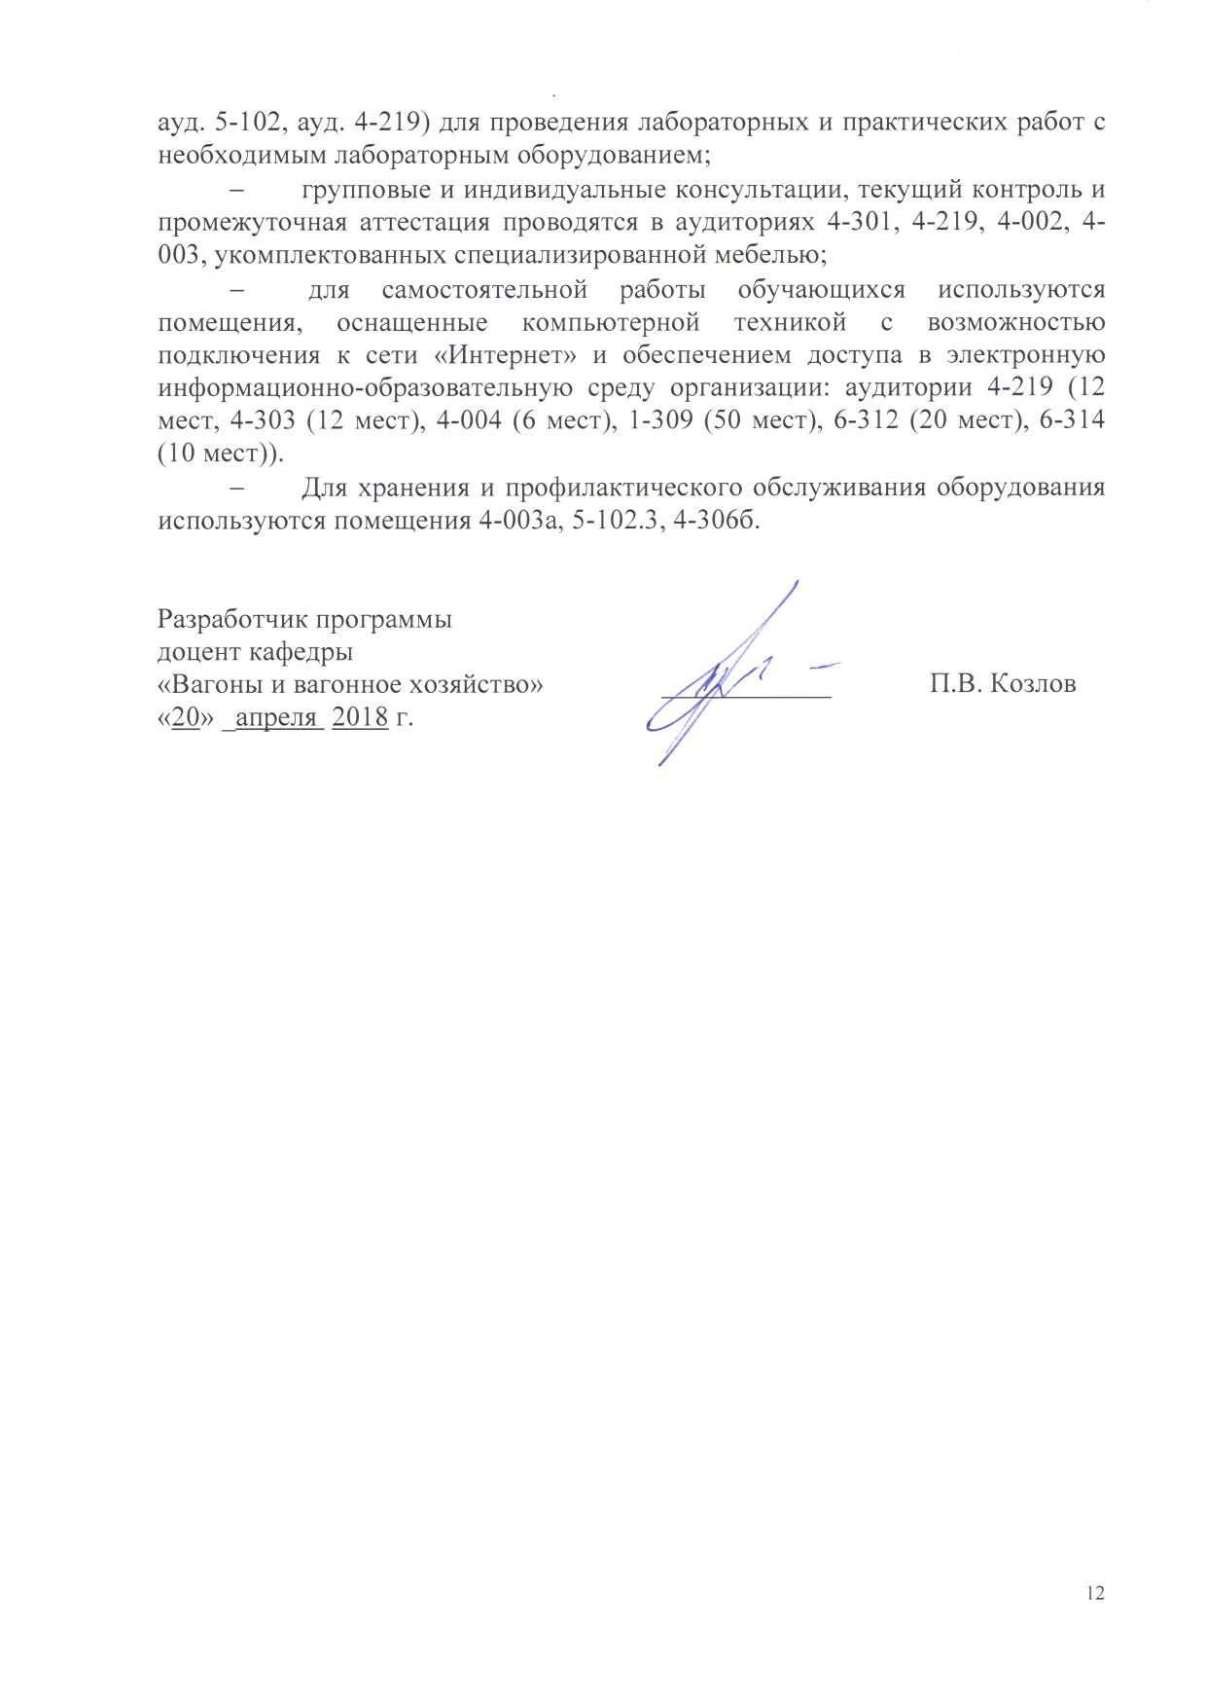
- групповые и индивидуальные консультации, текущий контроль и промежуточная аттестация проводятся в аудиториях 4-301, 4-219, 4-002, 4-003, укомплектованных специализированной мебелью;
- для самостоятельной работы обучающихся используются помещения, оснащенные компьютерной техникой с возможностью подключения к сети «Интернет» и обеспечением доступа в электронную информационно-образовательную среду организации: аудитории 4-219 (12 мест, 4-303 (12 мест), 4-004 (6 мест), 1-309 (50 мест), 6-312 (20 мест), 6-314 (10 мест)).
- Для хранения и профилактического обслуживания оборудования используются помещения 4-003а, 5-102.3, 4-306б.

Разработчик программы  доцент кафедры  «Вагоны и вагонное хозяйство» | ____________ | П.В. Козлов
«20» _апреля 2018 г.

